【語燕：雨燕與燕】
2015年7月12日 15:58
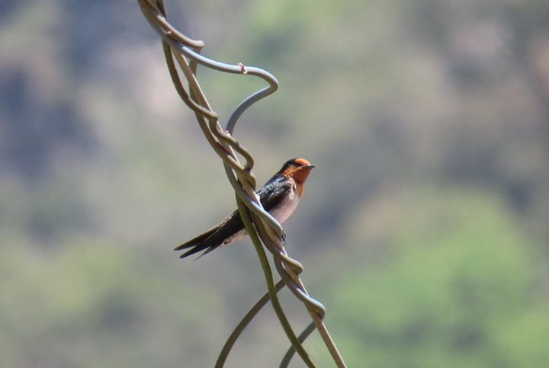

這幾天在網路上討論的「戈氏金絲燕（Aerodramus germani）」可能為臺灣的鳥類名錄再增添一筆新紀錄，如果你是和我一樣 “資深” 的賞鳥人，如果你手邊還拿著亞舍1991年出版的「台灣野鳥圖鑑」，談到雨燕與燕時，你會列出幾種呢？今天趁著窗外下著間歇的大雨，哪裡都去不了，就拿這個來做個功課吧。

為寫這一篇，剛剛又到書架上把亞舍這本塵封已久的「台灣野鳥圖鑑」找了出來，上面列了：
雨燕科：
針尾雨燕 Chaetura caudacutus
白腰雨燕 Apus pacificus
小雨燕 Apus affinis

燕科：
毛腳燕 Delichon urbica
家燕 Hirundo rustica
洋燕 Hirundo tahitica
赤腰燕 Hirundo daurica
棕沙燕 Riparia paludicola
灰沙燕 Riparia riparia

我們就先從生活在我們居家周遭的燕科（Hirundinidae）聊起吧，夠老的老鳥友或許有人會說還有「岩燕」，其實岩燕應該是指Ptyonoprogne屬的一種分佈在中國、印度到南歐的燕子，並不會跑到臺灣來，只是以前把牠和毛腳燕搞混了，可以算是一種誤名，現在可以先把這個名字從腦海中刪除（除非牠有一天真的跑到臺灣來了）。

毛腳燕（Delichon urbica）依分佈區域被裂解成西方毛腳燕（Delichon urbicum）和東方毛腳燕（Delichon dasypus），西方毛腳燕分佈從西伯利亞、西亞、歐洲到北非，冬季會遷徙到撒哈拉沙漠以南渡冬；東方毛腳燕則是分佈在東亞、東南亞到南亞，臺灣的毛腳燕就是這種東方毛腳燕。
東方毛腳燕和西方毛腳燕長得很像，只是西方毛腳燕胸腹以下至尾下覆羽的羽色較雪白，而東方毛腳燕胸腹以下的白色羽毛略帶煙灰色，所以西方毛腳燕又叫「白腹毛腳燕」，而東方毛腳燕又叫「煙腹毛腳燕」，可能也有些鳥友熟悉這個名字。
麻煩的是西方毛腳燕裡還有一個東部亞種（D. u. lagopodum），分佈於西伯利亞東部及中國東北部，冬季時會往南遷到中南半島渡冬，也極有可能會路過臺灣，所以在2014年的臺灣鳥類名錄上就出現了一筆白腹毛腳燕的紀錄，這可能就是東部亞種。
（ps. 我搞不懂為什麼在中華鳥會的「台灣鳥類名錄」上不是叫西方毛腳燕和東方毛腳燕或白腹毛腳燕和煙腹毛腳燕，而是一個叫白腹毛腳燕，一個叫東方毛腳燕？我個人比較喜歡「特徵詞+分類詞」的命名方式）

另外還有一種「台灣野鳥圖鑑」上也沒有的燕子叫「金腰燕（Cecropis daurica）」，廣泛分佈於歐亞大陸。金腰燕長得和我們熟知的赤腰燕幾乎一模一樣，「金妖艷」雖然名字聽起來比「次妖艷」還要更妖艷，但其實也還好，兩者主要差別在和赤腰燕比起來金腰燕體型略瘦小（不明顯）、耳後栗紅色斑塊範圍較大（幾乎到後頸）、腹部深色縱斑較細、黑色尾下覆羽範圍較小。不過這些差異在飛行時實在不易辨識，匆匆一瞥時我們往往直接認為牠們是赤腰燕，就沒再仔細分辨而錯過了。
金腰燕在臺灣被認定為稀有的過境鳥，大概在過境期比較有機會看到，不過我認為就渡冬區來看是有冬候鳥的可能，有許多可能被我們誤認為是赤腰燕而忽略了。所以，鄉親啊，愛豬意！下次看到肚子較白的“赤腰燕”時不妨費心再多看一眼，或許我們也可以改寫金腰燕在臺灣的status。
（ps. 赤腰燕原為金腰燕的一個亞種，後來提升為獨立種，在亞舍這本「台灣野鳥圖鑑」上的赤腰燕學名為Hirundo daurica，其實是金腰燕學名Cecropis daurica的「同物異名」，現已不用，赤腰燕獨立後的學名應為Cecropis striolata。） 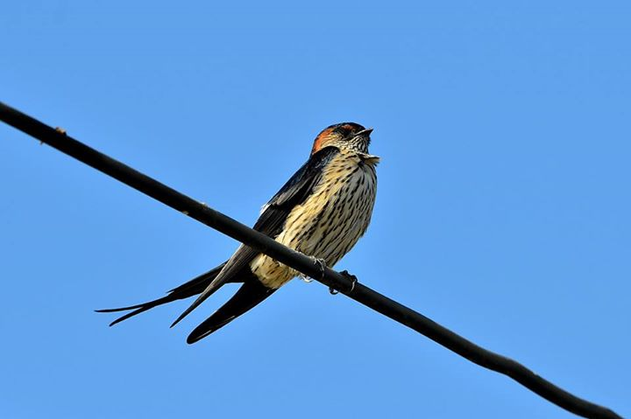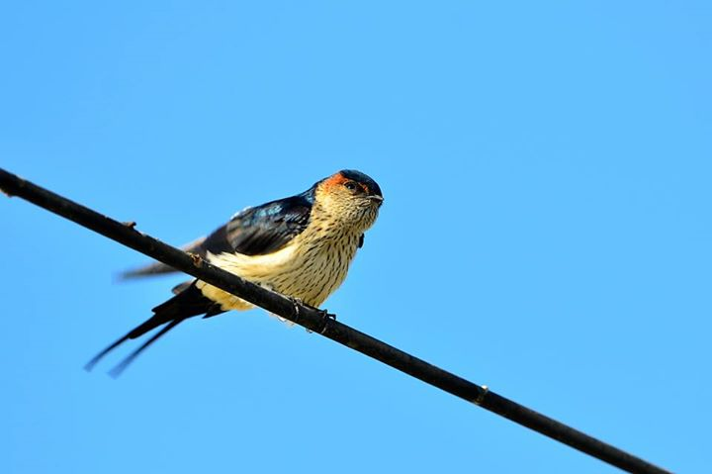
你覺得這兩隻是什麼燕呢？-吳禎祺拍攝

接下來再聊聊雨燕科（Apodidae）
針尾雨燕（Chaetura caudacutus）被裂解為白喉針尾雨燕（Hirundapus caudacutus）和灰喉針尾雨燕（Hirundapus cochinchinensis）兩種，屬名也從美洲區的Chaetura屬搬到亞洲區的Hirundapus屬。
顧名思義，兩者最大的差別就在喉部的顏色不一樣，如果看到喉部白色，喉胸分界明顯的就是白喉針尾雨燕，若是喉部灰褐色，喉胸分界不明顯的當然就是灰喉針尾雨燕囉。還有還有，白喉針尾雨燕目前被界定為臺灣的稀有過境鳥，較常於春秋過境期高空發現，若是在非過境期看到的大概就是灰喉針尾雨燕了（不過最好還是看一下喉部特徵確認啦）。
另外值得一提的是2014年9月在社頂還紀錄到分佈在菲律賓的紫針尾雨燕（Hirundapus celebensis），這個紀錄還沒列到「台灣鳥類名錄」上，下次去墾丁賞鷹時不妨也試著找找看。
〔紫針尾雨燕（Hirundapus celebensis）：http://nc.kl.edu.tw/bbs/showthread.php?t=53445〕

小雨燕（Apus affinis）也裂解為兩種，分佈於南亞到非洲的叫little swift保留了原來的學名Apus affinis；新裂解出來，分佈於歐亞大陸及東南亞的叫Horus swift學名則為Horus swift。在臺灣看到的應該是這種Horus swift，但在「台灣鳥類名錄」上的中文名稱還是寫「小雨燕」（也有人直譯英文名稱牠為「家雨燕」）。
此外，白腰雨腰改名為叉尾雨燕已經很久了（因很多種雨燕都有白腰，容易搞混），老鳥們還是要適應一下新的名字。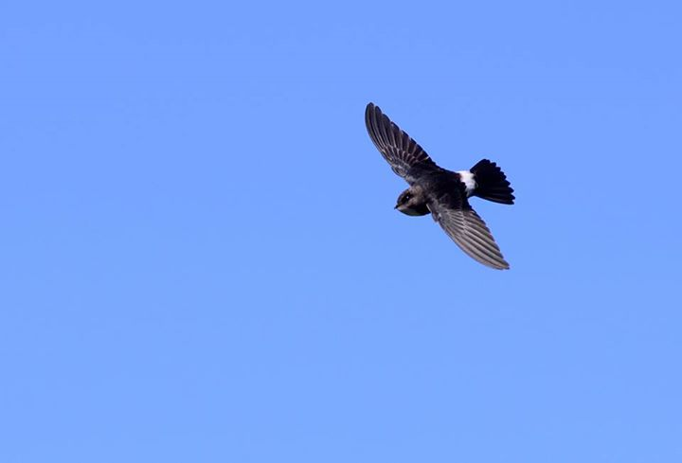
小雨燕-吳禎祺拍攝

接下來來談一下金絲燕吧，以前的老鳥人都認為臺灣沒有金絲燕，但隨著賞鳥人口的增加及網路資訊的流通，短嘴金絲燕（Aerodramus brevirostris）在2006年被挖出來了，戈氏金絲燕（Aerodramus brevirostris）也在日前被提出。這兩種都是全身接近深灰褐色，沒有明顯白色的白喉、白腰（台灣其牠的雨燕科都有白喉或白腰，如小雨燕、叉尾雨燕、針尾雨燕），若你在野外看到這樣，而又能排除棕沙燕，那就恭喜你中大獎了，感快去買張威力彩吧。
至於這兩種怎麼分辨？老實說我也沒看過，就留個連結給大家自己做功課吧。
〔短嘴金絲燕（Aerodramus brevirostris）：http://nc.kl.edu.tw/bbs/showthread.php?t=5208〕
〔戈氏金絲燕 （Aerodramus germani）：http://nc.kl.edu.tw/bbs/showthread.php?t=55806〕

很抱歉，以上嘮嘮叼叼寫了一大堆也沒放幾張照片，就留個中華鳥會上的名錄請大家自行Google吧，當然更歡迎諸方大德提供辨識要領給大家參考。

雨燕科（Apodidae）
白喉針尾雨燕 Hirundapus caudacutus White-throated Needletail
灰喉針尾雨燕 Hirundapus cochinchinensis Silver-backed Needletail
短嘴金絲燕 Aerodramus brevirostris Himalayan Swiftlet
叉尾雨燕 Apus pacificus Pacific Swift
小雨燕 Apus nipalensis House Swift

燕科（Hirundinidae）
棕沙燕 Riparia chinensis Gray-throated Martin
灰沙燕 Riparia riparia Bank Swallow
家燕 Hirundo rustica Barn Swallow
洋燕 Hirundo tahitica Pacific Swallow
金腰燕 Cecropis daurica Red-rumped Swallow
赤腰燕 Cecropis striolata Striated Swallow
白腹毛腳燕 Delichon urbicum Common House-Martin
東方毛腳燕 Delichon dasypus Asian House-Martin

